西阆苑中二班班级动态

冬爷爷悄悄来到了我们身边，它在给小朋友带来快乐的同时也带来了挑战。 2022.01.17
阶段课程七：冬爷爷的礼物
关键活动：了解冬天 探索冬天 表现冬天

【01 来园篇】
今天，本班共36人，实际来园29人，缺7人：其中，章稷岩鼻窦炎在家休养；陈皓轩、马语涵、潘越回老家；陆宇航、冯增浩、马漫琳生病在家休息。
新的一周从今天开始，小朋友们怀着快乐、愉悦的心情来到了幼儿园。瞧！他们来园后或为自己、或为集体服务做着力所能及的事，表现得特别能干。一起来看看吧！
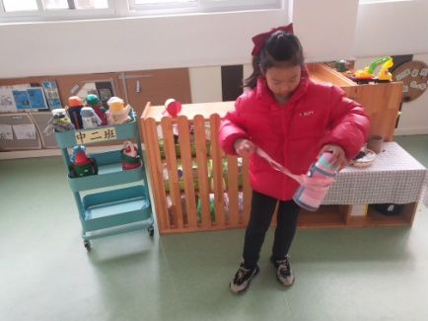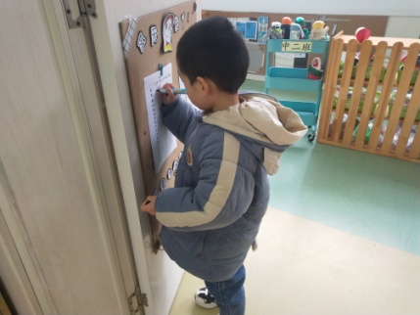
绕绳子放水杯 打卡签到
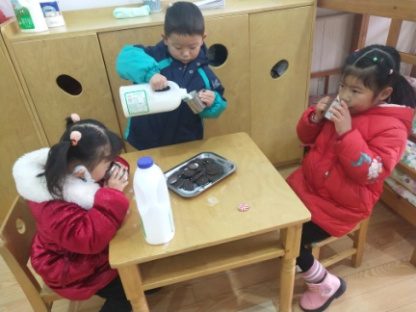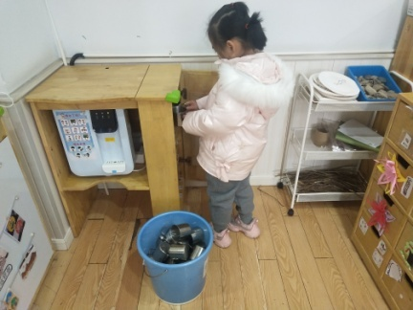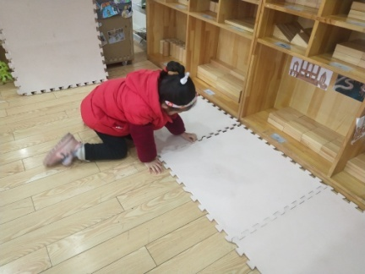
享用早点 值日生放水杯 铺垫子

【02 区域篇】
区域游戏时间到了，小朋友们自主进入喜欢的区域游戏。快来看看他们的游戏情况吧！
活动照片 | 游戏区域 | 情况描述
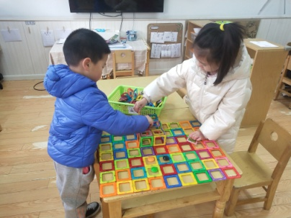 | 益智区 | 李俊熙、胡夏两人在区域中玩磁力片游戏。他们先是合作将整个桌面用正方形的磁力片铺满，然后在中间地带又合作搭了一个2*3*2的类似房子的作品。接着，李俊熙用车轮、梯形磁力片、方形磁力片组合搭了一辆小汽车，并用两个磁铁做汽车的车灯，小汽车围绕房子在开。
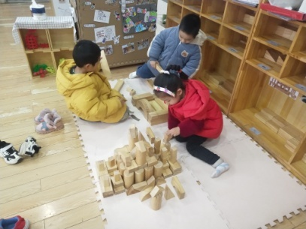 | 地面建构区 | 陶衍、张锦瑞、常辰露三人在区域里面用单元积木搭建作品。其中，陶衍和张锦瑞两人合作搭建，常辰露独自搭建，只见她用大的柱形积木围合搭建了作品的第一层，然后用双单元积木平铺搭建第二层，之后用对称的方式搭建第三层的柱子，还在作品两边对称放置了一些其他的零碎积木。
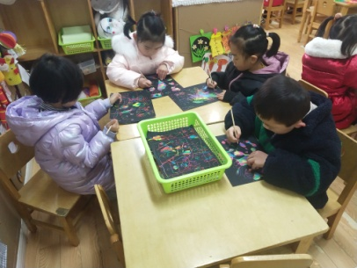 | 美工区 | 史书辰、董岩妍、刘语熙、张欣然四人在区域里面玩刮画纸。他们各自拿了一张刮画纸，然后用刮画笔自主在刮画纸上进行作画，其中刘语熙在作画时比较有自己的想法，能够合理布局画面、添画内容。其余三位幼儿在作画时要突出画面的主体，同时兼具画面的整体。

【03 学习篇】
活动：社会《寒假中的安全》
“保护幼儿的生命”是由幼儿身心发展的特点所决定的。安全对于每个人来说都是很重要的，安全自护对于幼儿来说尤为必要，生命的健康存在以其为必要前提。一年一度的寒假生活即将开始，在这么长的假期里，安全对每个认来说都是最重要的。为使幼儿欢度一个愉快的假期，我们欲从放寒假期间的放鞭炮、交通、饮食、用电等安全知识来加强幼儿的安全教育，增强幼儿的安全防范意识，提高幼儿的自我保护能力，为幼儿度过一个安全、快乐的寒假做好铺垫。
小朋友们，快乐的寒假马上就要来临，你们将在家休息很长一段时间，在这段时间里，你们准备做什么呢？
李彦萱：我想让爸爸妈妈带我去做摩天轮。
马新茹：我想奶奶能在家做饺子给我吃。
陶衍：爸爸给我买了鞭炮，我准备去我爷爷家放鞭炮。
李雨晨：我准备在过年的时候表演节目给家里人看。
戴佑安：我想要去恐龙园玩。
……
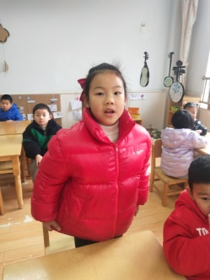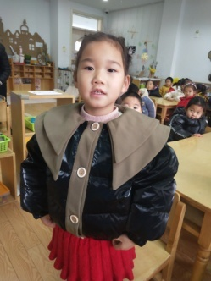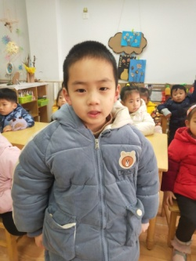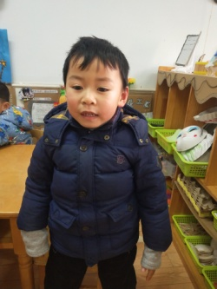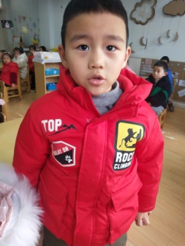
在寒假里，小朋友们可以做很多自己想要做的事情，但也有很多安全方面的问题需要我们大家注意，有哪些安全的事情要注意呢？
李俊宗：我们不能玩鞭炮，很危险。
许欣妍：要在大人的陪同下才能玩，在大广场上放烟花。
阮云昊：不能吃太烫的食物，要吹一吹吃。
王宏宇：我们不可以玩电。
孙瑾瑜：不能给陌生人开门。
李俊熙：过马路的时候要走斑马线，牵好爸爸妈妈的手。
……
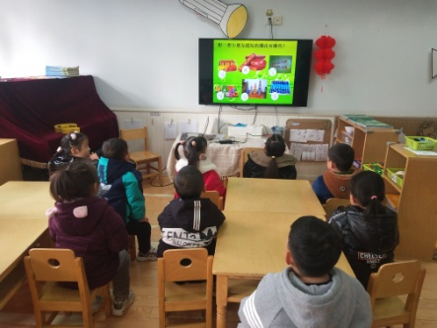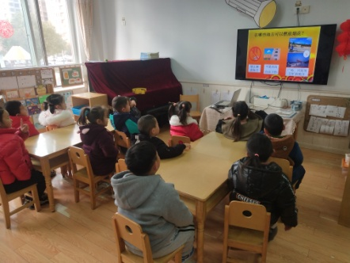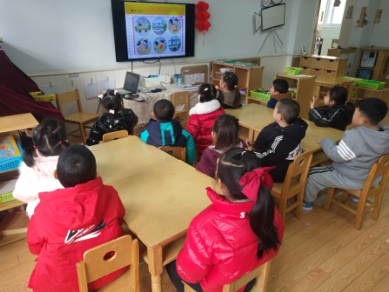

【04 户外篇】
今天，小朋友们户外活动的内容为骑小车。他们自主推来要骑行的小车，商量好一起游戏的同伴，然后开始骑行。期间，李俊熙小朋友选择带自己的同伴胡佳源共同前行，李彦萱小朋友选择助力同伴马新茹快速前行，他们在骑行游戏的过程中脸上洋溢着灿烂的笑容。快来看看小朋友们游戏时的精彩瞬间吧！
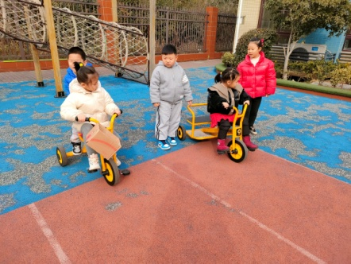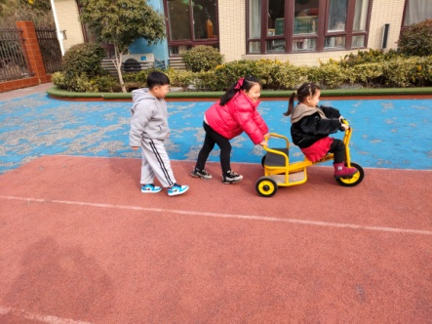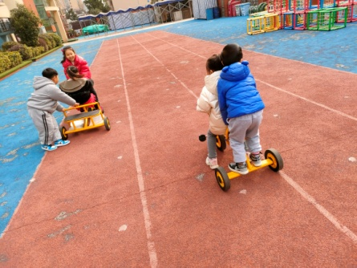
我们玩骑小车喽！ 助力推小车前行 带同伴前行

【05 生活篇】
今天的午餐荤菜是蚂蚁上树，蔬菜是番茄炒蛋，喝的汤是小青菜平菇汤，米饭是玉米饭。小朋友们有序排队，自主盛饭端菜。其中，沈沐石、刘语熙、余梓涵、张锦瑞等小朋友能根据自己的需要盛适量的饭；胡佳源、蒋心怡、王宏宇、孙瑾瑜等小朋友能有序排队选择合适的菜量就餐；张欣怡、汪一澈、常辰露、李雨晨、刘晨昕等小朋友都在用餐过程中进行了添菜；大部分小朋友都能在规定的时间内完成用餐。快来欣赏一下我们的精彩瞬间吧！
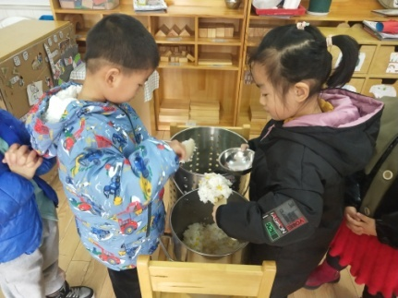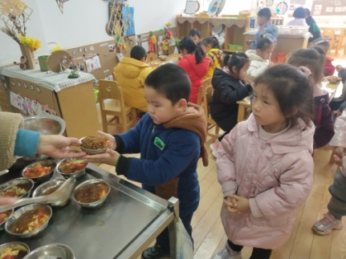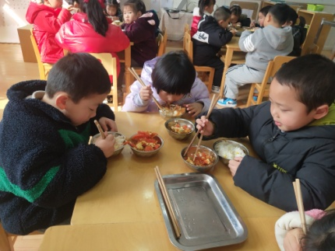
排队盛饭 有序端菜 安静用餐
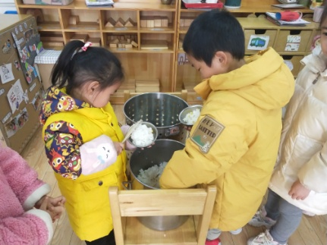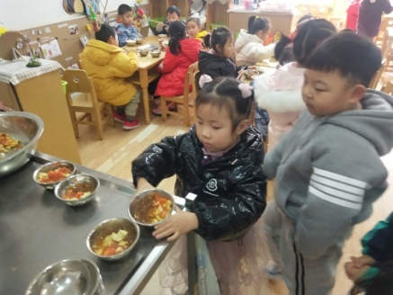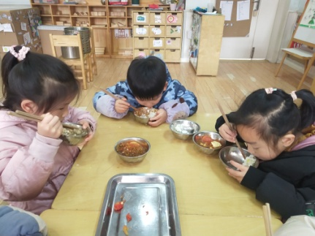

【06 温馨提示】
★关于寒假出常报备的问题：
温馨提示：明天是本学期在园最后一天，寒假期间幼儿及家长有外出计划的，请今天报给班级老师，并填写好幼儿和家长的申报表明天带来哦。“签名”一定要手写。离常返校都需要提供48小时内核酸阴性证明。请知悉！谢谢合作！
★关于安全教育平台的问题：
各位家长好！平安寒假专项活动已经上线，其中有21位家长已带领小朋友完成了家庭版寒假专题活动，请其他15位家长能在今明两天带领幼儿登陆安全教育平台及时完成此项专题安全教育。感谢您的配合！

—END—
在一起的点滴都值得记录

